滨州市流动人员人事档案涉档事项网上申办服务指南

为了加快和推广我市流动人员人事档案涉档事项网上办理工作进程，指导和帮助服务对象通过互联网实现办事目的，本着“信息多跑路、群众少跑腿”的理念，根据我市流动人员人事档案网上服务事项办理实际，专门编制了本操作流程，以帮助和指导广大服务对象顺利、方便、快捷地进行网上操作，最大程度的享受互联网办公带来的方便和快捷。

以下六大服务事项
可以方便快捷地实现网办啦！

（一）单位委托集体存档申请；
（二）流动人员人事档案接收；
（三）流动人员人事档案材料收集；
（四）流动人员人事档案借（查）阅；
（五）流动人员人事档案转出；
（六）依据档案记载出具相关证明。
具体操作步骤如下
第一步：登陆“山东省政务服务网”。
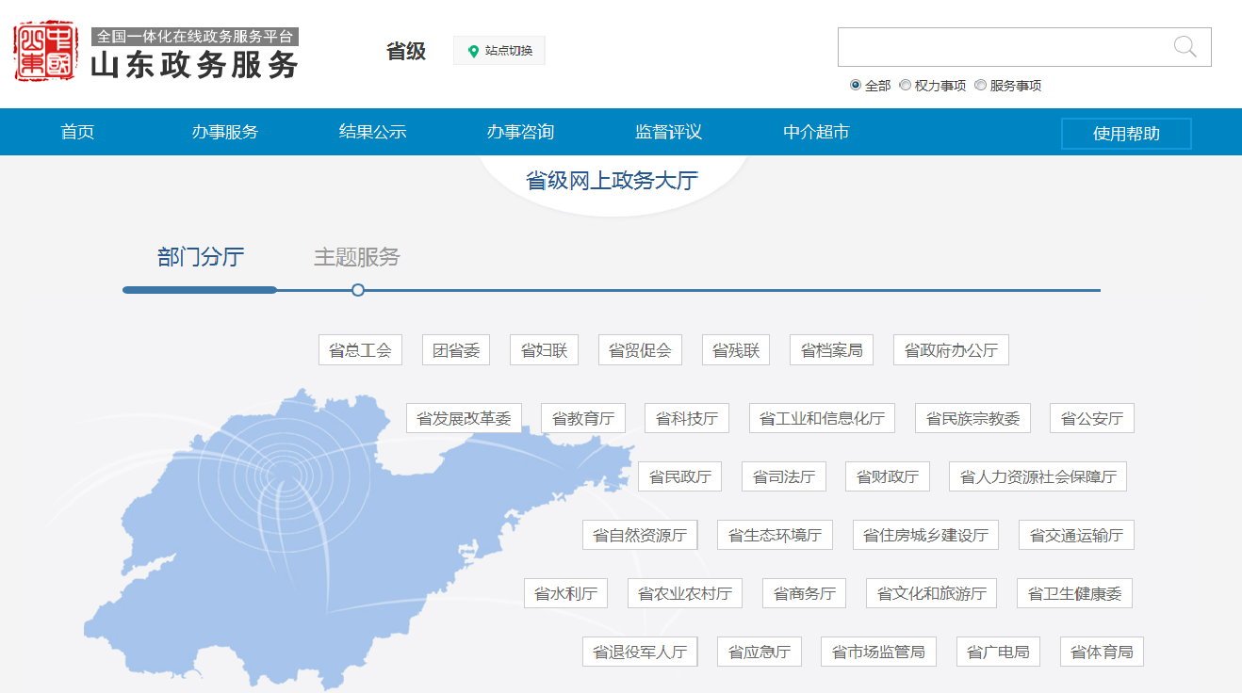

第二步：进行站点切换，即由“省级”切换至“滨州”。
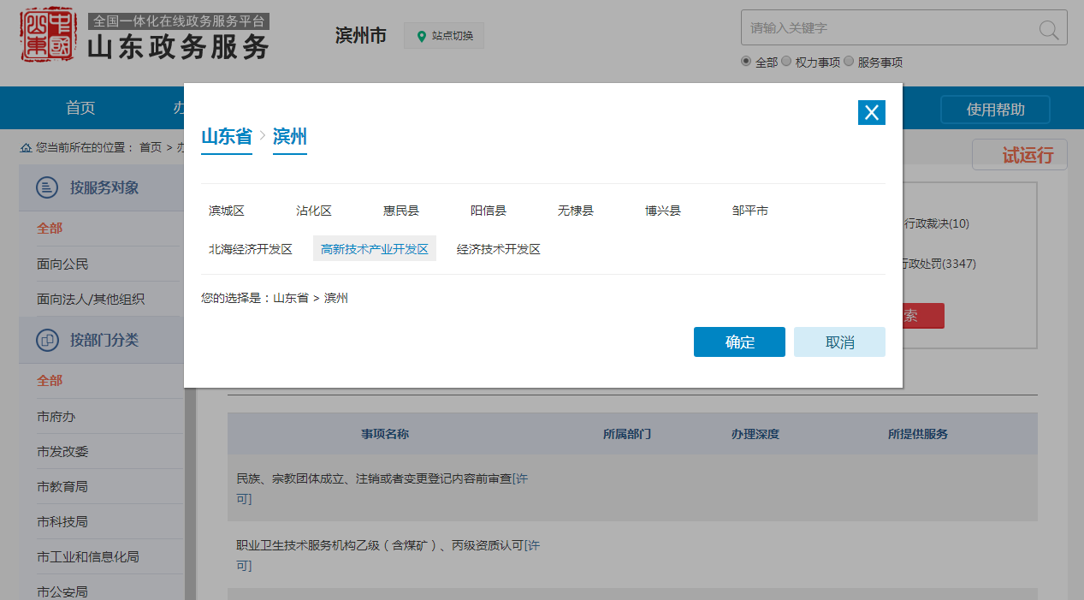

第三步：点击“办事服务”按钮，页面切换后，在 “按部门分类”菜单中点击“市人社局”，界面切换后再点击“公共服务”，查找到需要办理的事项名称，在相应栏目点击“申报”按钮。
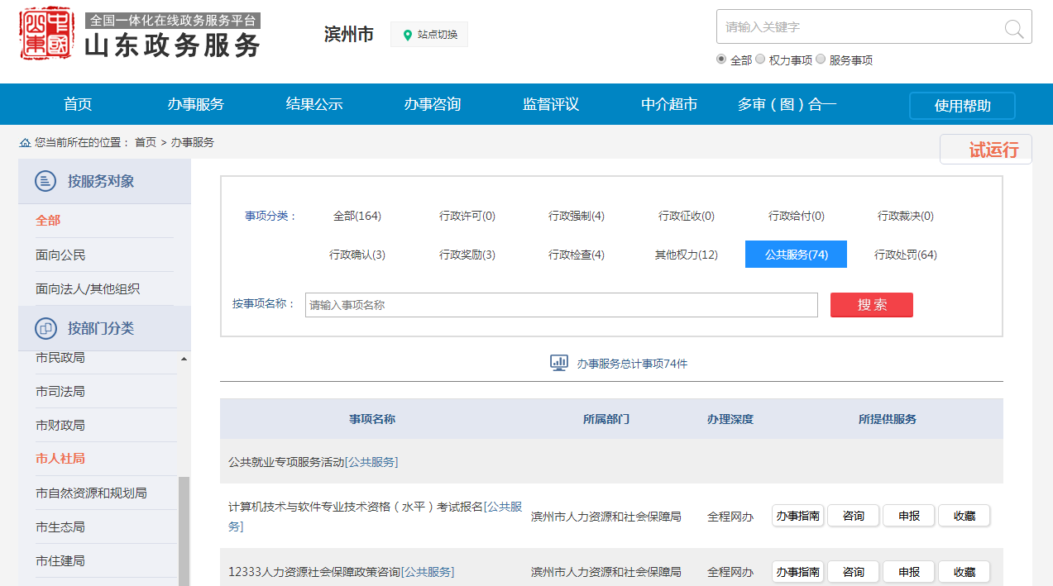

第四步：系统自动跳转到“山东省公共就业人才服务网上办事大厅”，点击“个人登录”按钮，并勾选《业务经办信用承诺书》同意项，进入“个人登录“界面，实名注册或实名登陆后进入“网上大厅”。
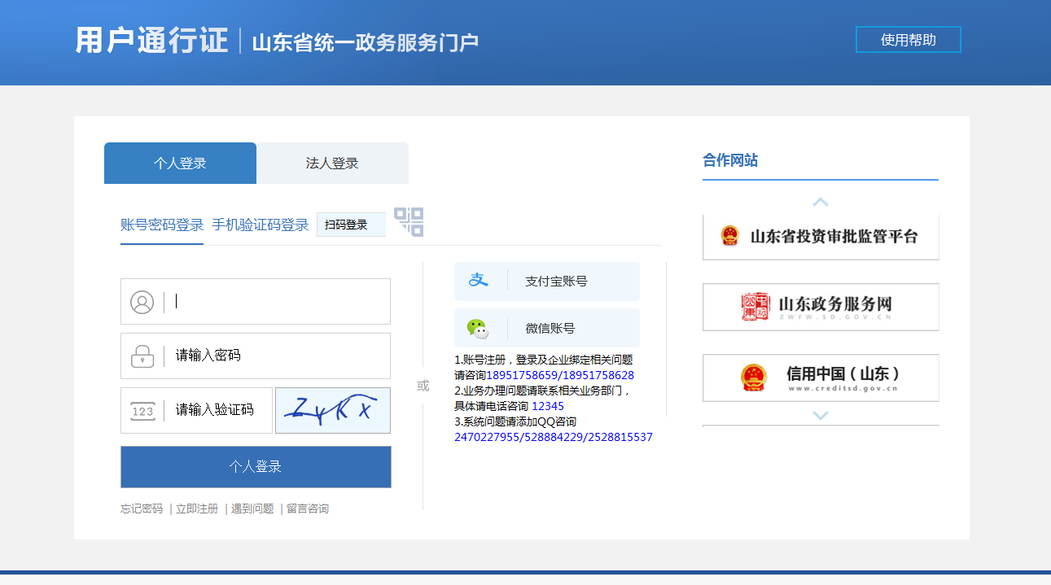
第五步：点击“档案管理”功能按钮，在“业务办理”栏目找到相应的“目的事项”，点击并提交即可完成所需事项的申办流程，并可以退出登录。
服务事项提交后 ，系统自动上传到档案管理机构后台，经办人员会在规定时间内完成审核并在系统内予以回复处置。存档人员可以通过重复上述五步操作，进入“山东省公共就业人才服务网上办事大厅”——“档案管理”功能模块栏目下的“业务查询”子菜单，查阅所需事项的办理情况并自行下载和打印相关资料。

还有一种更快捷的导录方式！服务对象也可以直接登录山东省人力资源社会保障厅官网，在“网上大厅”菜单下，点击进入“系统链接---山东省公共就业人才服务网上办事大厅”，从第四步开始上述操作也可以更加方便、快捷地实现网办目的。
网办服务咨询电话：3362725 3161538。

网办业务
http://103.239.153.109/sdjyweb/index.action
点击个人登录，注册，完成，办理相关业务：档案接收为（开具调函）需要上传身份证和滨医同意接收证明和劳动合同，需图片格式。
转出（为往外调转档案），需要根据网上要求提交调档函（根据调函要求转递档案），身份证，滨医解除劳动合同证明，需图片格式。

